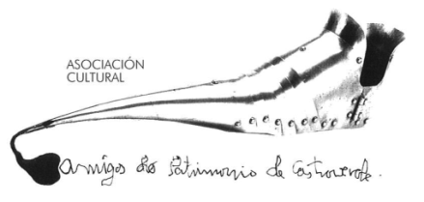 | Asociación Amigos do Patrimonio de Castroverde  CIF 27.329.226; Nº Insc. 8993  Travesía de Montecubeiro, 38 - 27120 Castroverde – Lugo  Tlf. 659 52 39 60  http://amigosdopatrimoniodecastroverde.gal/  https://www.facebook.com/Amigos-do-Patrimonio-de-Castroverde-103486095439324  Enderezo electrónico: amigospatrimoniodecastroverde@gmail.com

Breve resumo: Visita ao Museo MUVICLA (museo de maquinaria agrícola clásica) e Roteiro desde Trasliste ata Muro- Láncara.
Sábado, 12 de febreiro
Nunha mañá neboenta que non se vía moito, e que mentres visitamos o MUVICLA , pouco a pouco foi abrindo para quedar un día solleiro.
Comezamos coa visita ao museo de maquinara agrícola clásica, onde, agradecemos as explicacións a Marcos e á súa familia. Parabéns por esta inicitiva. Falando da evolución e pasos desde os mallos e arados de pau celta e romano, ata a evolución dos tractores que comenzaron tirando dos apeiros coma se fora o gando o que tirara por eles, ata que se descubriu o terceiro punto para os tractores. Nesta evolución, revolución das máquinas, que se unha persoa cultivaba antes do tractor, para que puideran comer catro ou cinco, agora unha persoa soa podía cultivar para setenta e cinco ou cen persoas. Explicando a evolución dos tractores desde o Harry Ferguson, Massey Ferguson, Barreiros, For…Logo pasando a otura parte do museo, podendo ver desde os mallo, trillo, etc. Ata as malladoras, limpadoras ata as recolleitadoras que mallaban e limpaban. Incidindo nos descubridores galegos, Barreiros e Campeva… ata a Bertolini.
Podedes consultar moita máis información en: https://muvicla.tourmake.me/es
Rematada a visita, camiñamos desde Airexe, (Trasliste) ata Airexe (Muro). Pasando por Tadoufe, Bande, val do río Neira, Casal de Vito, Mato e Airexe. Salientar a súa paisaxe sen alteracións significativas, conservando carballeiras, con exemplars de carballos centenarios e gandeiría tradicional, gando bovino e ovino.
Despois do xantar, pequeno paseo desde o campo da feira da Páboa ata o centro da vila, onde puidemos ver pendellos similares aos de Castro Verde. Máis fotos e información en:
http://amigosdopatrimoniodecastroverde.gal/
https://www.facebook.com/Amigos-do-Patrimonio-de-Castroverde-103486095439324
Saúde, Terra, Lingua e Patrimonio. Manolo M.B.

